Comment utiliser l’outil de dessin disponible sur le guichet des Pouvoirs locaux
Cet outil de dessin sera intégré à certains formulaires (PIWACY initial – projet -attribution - décompte). Lorsque celui-ci est disponible, il doit être utilisé sous peine de ne pas pouvoir soumettre votre formulaire.
L’utilisation du guichet des Pouvoirs locaux n’est pas l’objet de ce tutoriel. Si vous souhaitez de plus amples informations à ce sujet :
https://guichet.pouvoirslocaux.wallonie.be/faq.html
- Accéder à la page partie Cartographique
Lors de l’ouverture des formulaires listés ci-dessus vous allez pouvoir visualiser la « carte géomatique Wallonie cyclable »
Vous pouvez zoomer soit par la jauge + et – soit avec la roulette de votre souris. Vous pouvez aussi indiquer le nom de votre commune dans la boîte de dialogue (coin supérieur gauche).

- Dessiner
A gauche, se trouvent les différentes couches disponibles qui vont vous aider à localiser précisément votre zone d’intervention. Il s’agit de cartographies existantes développées, notamment par le SPW, afin de vous aider dans votre « vectorisation » (tracer les lignes ou des points). Vous pouvez les rendre visibles ou invisibles, lire la fiche descriptive de la couche, voir sa légende. Les éléments linéaires et ponctuels seront constitués de ce que vous allez dessiner
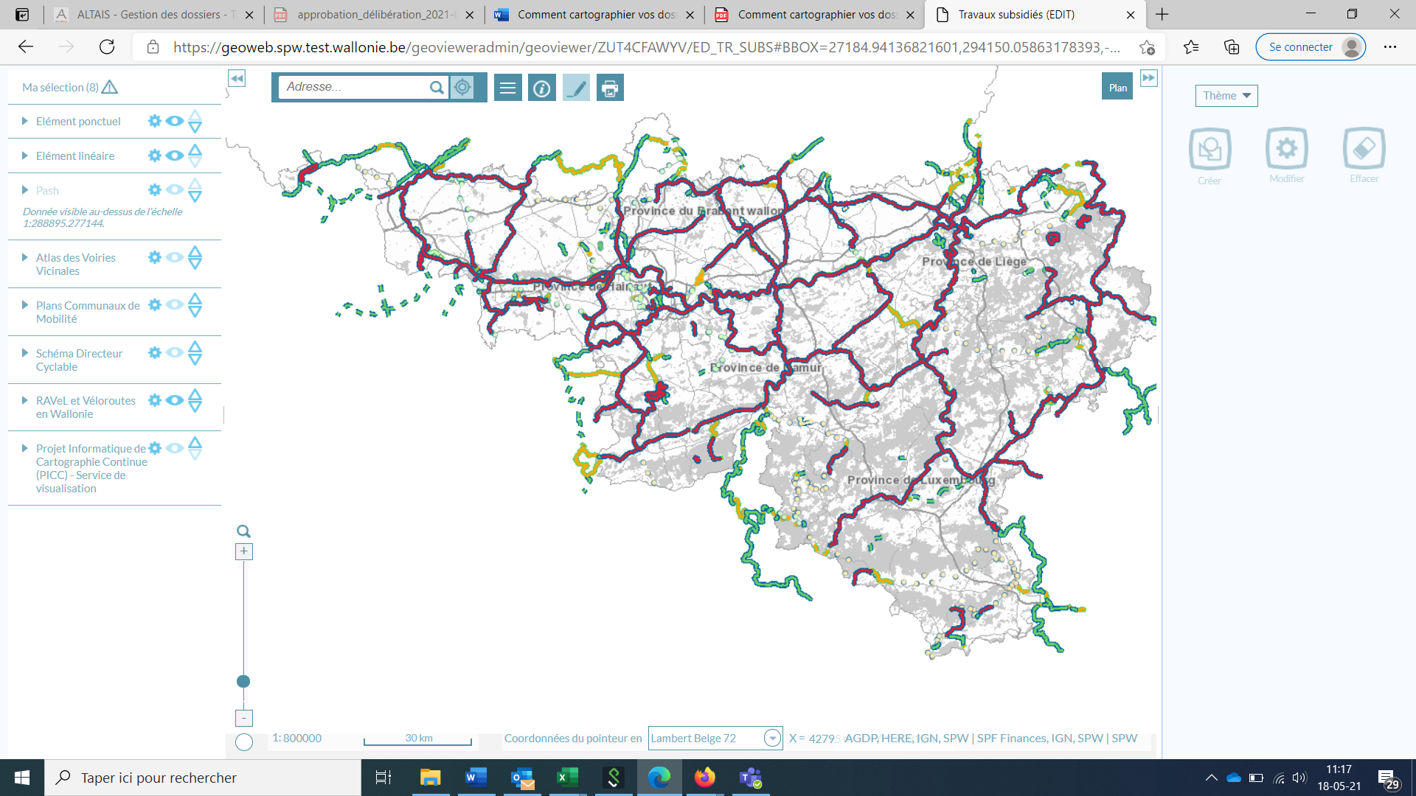
Tout ceci n’est là qu’à titre purement indicatif et n’est pas indispensable à la géolocalisation/au dessin de vos zones d’intervention. Les fonds de plans (voir ci-dessous) peuvent suffire.

Vous disposez d’un fond de plan classique (PICC) et des orthophotoplans/ photos aériennes. Vous pouvez choisir d’afficher l’un ou l’autre grâce au bouton « plan » situé en haut à droite de la carte.
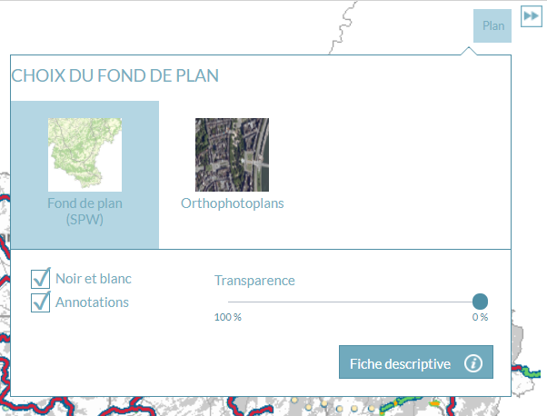
Les outils de dessin sont repris dans le panneau de droite et vous disposez de deux options de dessin reprises dans l’onglet « Thème » : Elément linéaire et Elément ponctuel
Pour tracer une ligne
- Sélectionnez le thème « élément linéaire »
- Cliquez sur le bouton créer
- Positionnez votre curseur à une des extrémités de l’axe que vous souhaitez tracer
- Cliquez une fois pour démarrer
- Chaque fois que votre tracé doit changer d’orientation, cliquez à nouveau
- Cliquez 2x pour terminer
Pour tracer un point

- Sélectionnez le thème « élément ponctuel »
- Cliquez sur le bouton créer
- Positionnez votre curseur à l’endroit que vous souhaitez identifier
- Cliquez une fois et un carré bleu apparaîtra
Définir l’attribut
Que vous ayez dessiné un ou plusieurs points, une ou plusieurs lignes, il est impératif de lui joindre un attribut en commentaire.
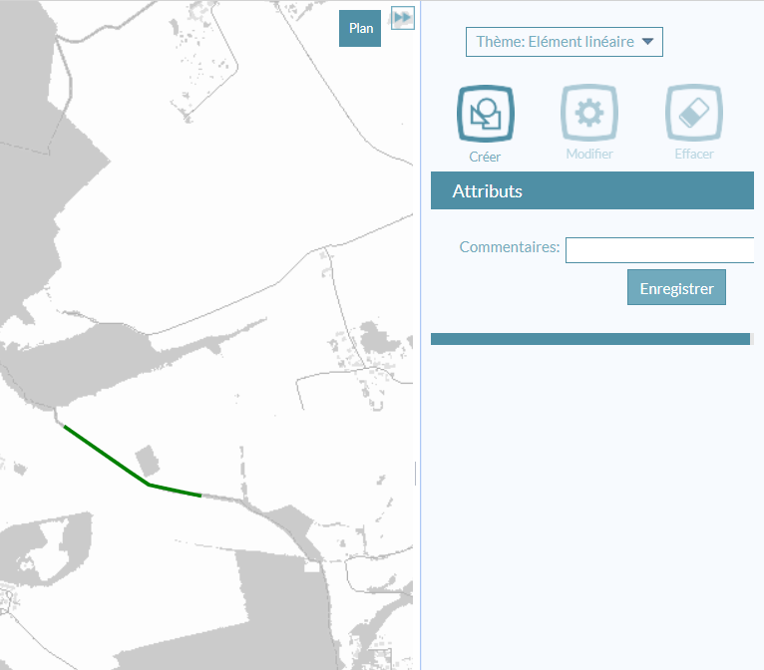
Un commentaire doit être attribué à chaque point et à chaque ligne. Si vous envisagez de réaliser des pistes cyclables sur plusieurs voiries de la commune par le biais d’un seul marché de travaux, vous aurez plusieurs lignes tracées sur votre carte et donc plusieurs attributs à encoder dans la rubrique commentaire.
Si vous envisagez la création d’une rue cyclable avec du stationnement vélo par le biais d’un seul marché de travaux, vous aurez une ligne et plusieurs points et autant d’attributs.
Il y a toutefois, des éléments communs dans l’intitulé des attributs qui identifient des infrastructures faisant l’objet d’un seul marché de travaux.
L’attribut est constitué :
- du code INS de votre commune (code à 5 chiffres)
- du nom de la programmation (PIWACY)
- de la dernière année de la programmation (plan d’investissement 20-21)
- du numéro de dossier allant de 01 à … (ne pas oublier le zéro)
- le numéro du tronçon ou du point allant de T01 à … ou de P01 à … (ne pas oublier le zéro)

le tout sans espace, sans point, sans tiret ni aucun caractère spécial.
exemples :
55053PIWACY2101T01 pour le premier tronçon du projet 1
55053PIWACY2101P02 pour le second stationnement du projet 1
Si vous avez une zone de stationnement disposant de plusieurs stationnement comme un box vélo collectif pouvant accueillir 10 vélos ou un rack vélo pouvant accueillir 5 vélos au même endroit, c’est un seul point pour les 10 stationnements et un seul point pour les 5 stationnements.
Il peut aussi y avoir un projet avec un unique tronçon, dans ce cas il sera encodé comme suit :
55053PIWACY2106 T01
S’agissant du projet numéro 6 et qui concerne l’unique tronçon.
N’oubliez pas d’enregistrer

- Modifier ou effacer
Vous pouvez à tout moment modifier ou supprimer vos lignes et/ou vos points. Vous devez toujours sélectionner le thème que vous voulez effacer/modifier puis cliquer sur l’un ou l’autre des boutons.
Modifier une ligne
- Cliquez sur le bouton « modifier »
- Sélectionnez la ligne en cliquant dessus
- Changez un ou plusieurs points de place en maintenant le clic gauche enfoncé
Modifier un point
- Cliquez sur le bouton « modifier »
- Sélectionnez le point en cliquant dessus
- Changez un point de place en maintenant le clic gauche enfoncé
Supprimer une ligne ou un point
- Cliquez sur le bouton « Effacer »
- Sélectionnez la ligne/le point
- Enter

